附件1：

安管人员在线辅导流程
一、登录内蒙古自治区建筑业协会官方网站（http://www.nmgjzyxh.com/），点击“网上办事，“安管人员辅导”访问本系统。
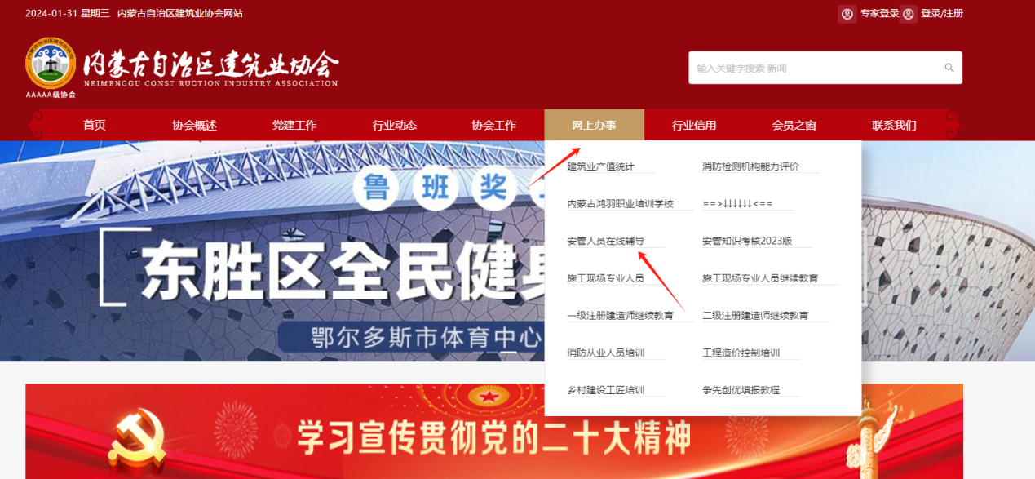
二、点击“免费注册”按钮进行注册，注册时需提供有效的手机号码。注册完成后可用手机号码进行登录。
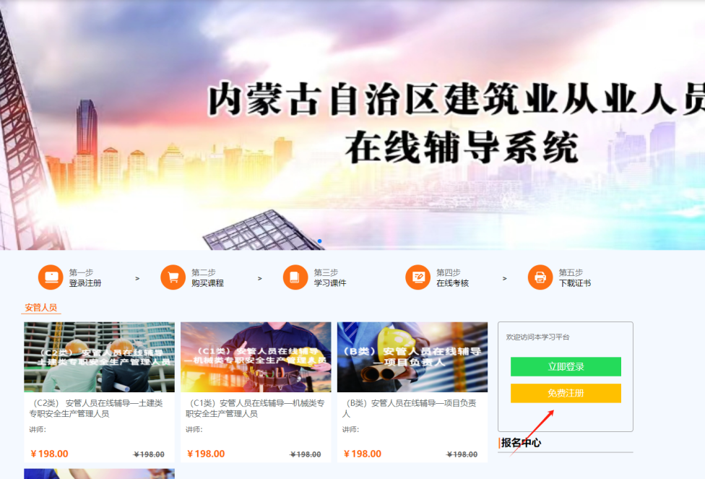
三、用户登录成功后点击“查看个人信息”-“完善信息”及时完善个人信息，个人信息不完整无法播放课件。
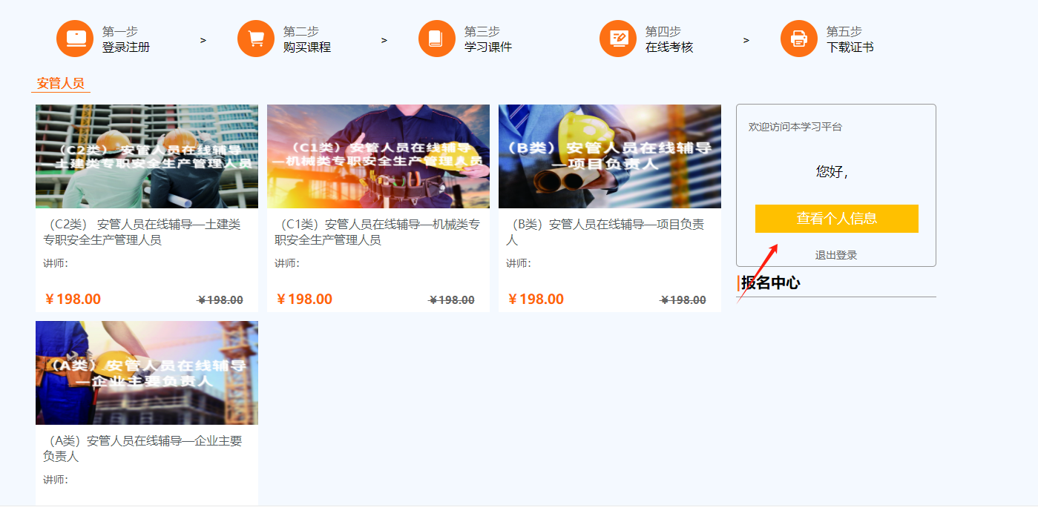
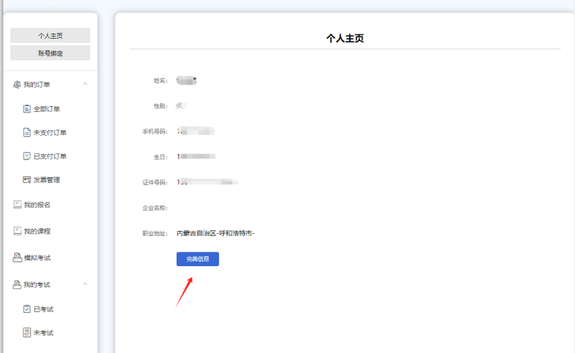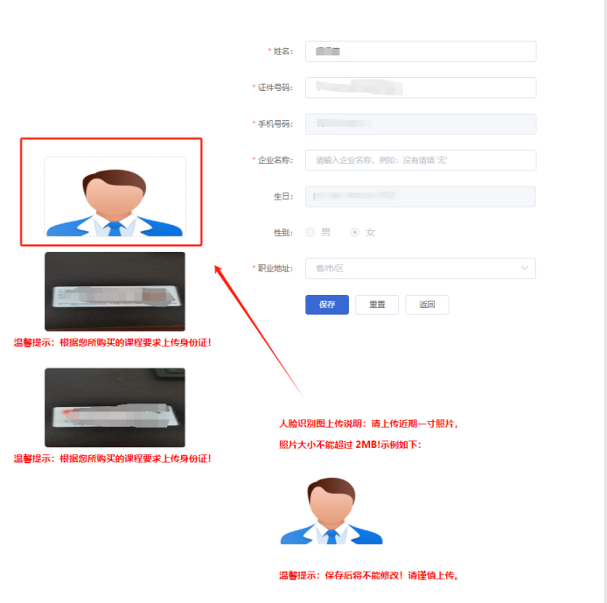
四、购买培训课程
1．点击左上角“首页”-“购买课程”或点击课程图片。
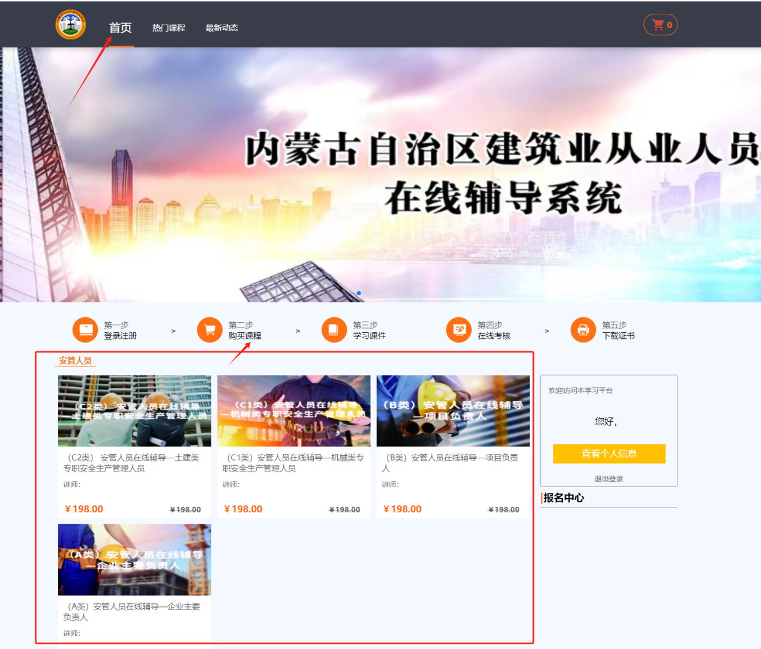
- 购买完成后点击课程表即可观看学习。
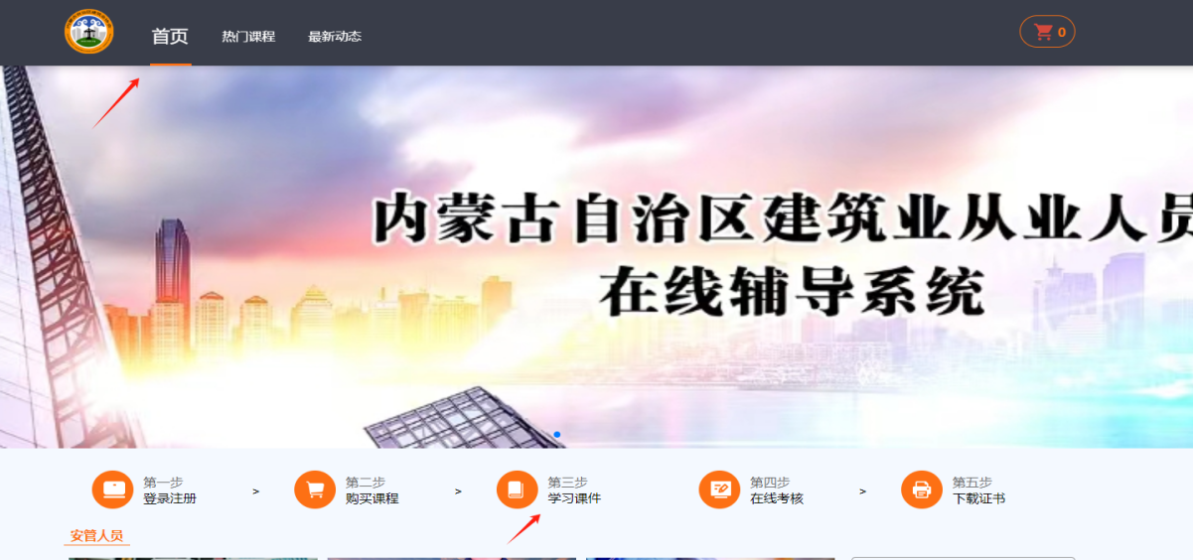
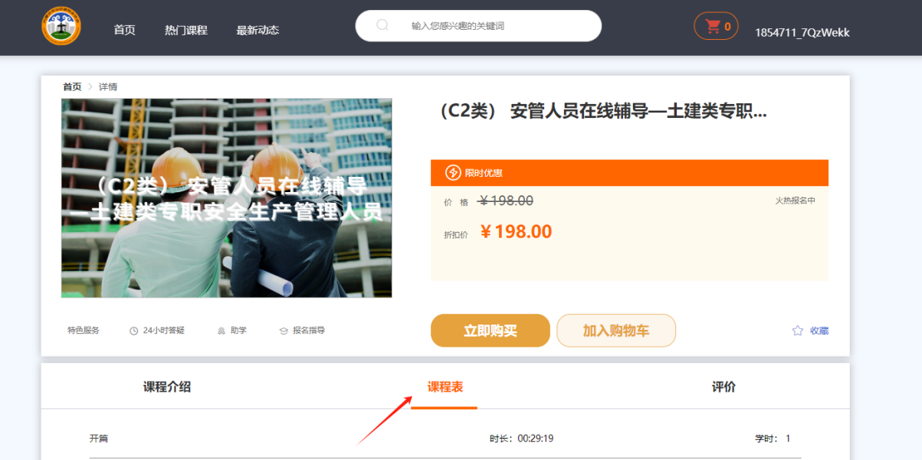
（1）学习的电脑需具备视频采集功能，学习时将不定期进行视频抓拍。
（2）视频播放过程页面始终保持在最顶端否则视频将暂停播放。
（3）课程学习过程中随机出现相关问题或提示，请及时作出反馈，否则视频将暂停播放。
（4）视频播放窗口右侧设有笔记功能，可实时记录难点、考点、疑点方便复习。

